3 串联电路和并联电路

第1课时 串联电路和并联电路 滑动变阻器的两种接法
[分值：60分]
 [1~6题，每题4分]
考点一 串联电路和并联电路
1.(多选)(2024·新疆阿克苏高二期中)下列说法正确的是( )
A.并联电路的总电阻一定小于并联支路中最小的电阻
B.在并联电路中，任意支路电阻增大时，总电阻随之增大
C.一个电阻R和一根电阻为零的理想导线并联，总电阻为R
D.电阻R和阻值无穷大的电阻并联，总电阻为零
2.(2024·东华大学附属奉贤致远中学高二期中)已知R₂=R₃，R₁未知，把它们接成图示电路，则它们的电流之比I₁∶I₂∶I₃等于( )
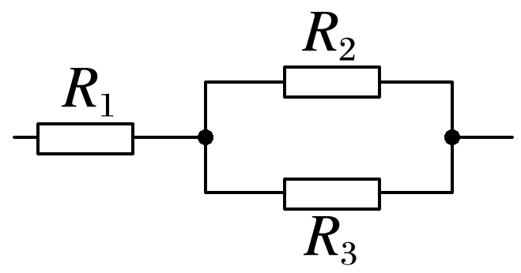
A.1∶1∶2 B.1∶2∶3
C.3∶2∶2 D.2∶1∶1
3.(2024·盐城市高二期中)如图所示电路，电压保持不变。当开关S断开时，电流表的示数为0.6 A；当S闭合时，电流表的示数为0.9 A，则两电阻阻值之比R₁∶R₂为( )
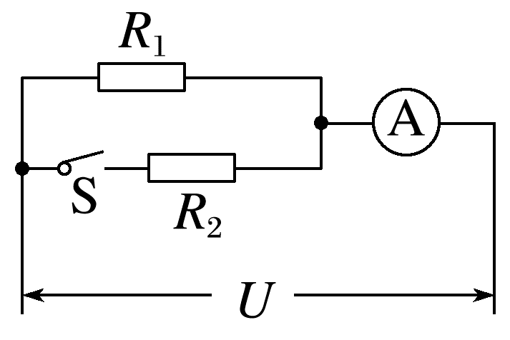
A.1∶2 B.2∶1 C.1∶4 D.4∶1
4.(2024·石嘴山市高二期中)粗细均匀的金属环上A、B、C、D四点把其周长分成四等份，如图所示。当A、B点接入电路中时，圆环的等效电阻为R；当A、D点接入电路中时，圆环的等效电阻为( )
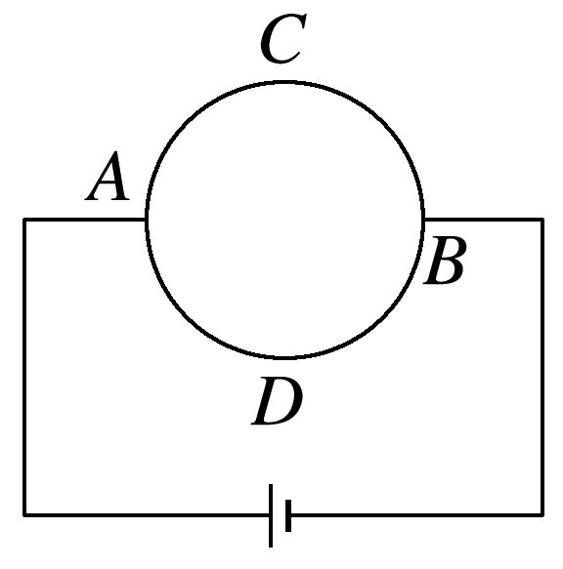
A.$\frac{3R}{4}$ B.R C.$\frac{3R}{2}$ D.3R
考点二 滑动变阻器的两种接法
5.(多选)甲、乙两电路图分别是滑动变阻器的两种连接方式。R是滑动变阻器，P是滑动变阻器的滑片，a、b是滑动变阻器的两端，R_{x}是待测电阻，下列说法正确的是( )
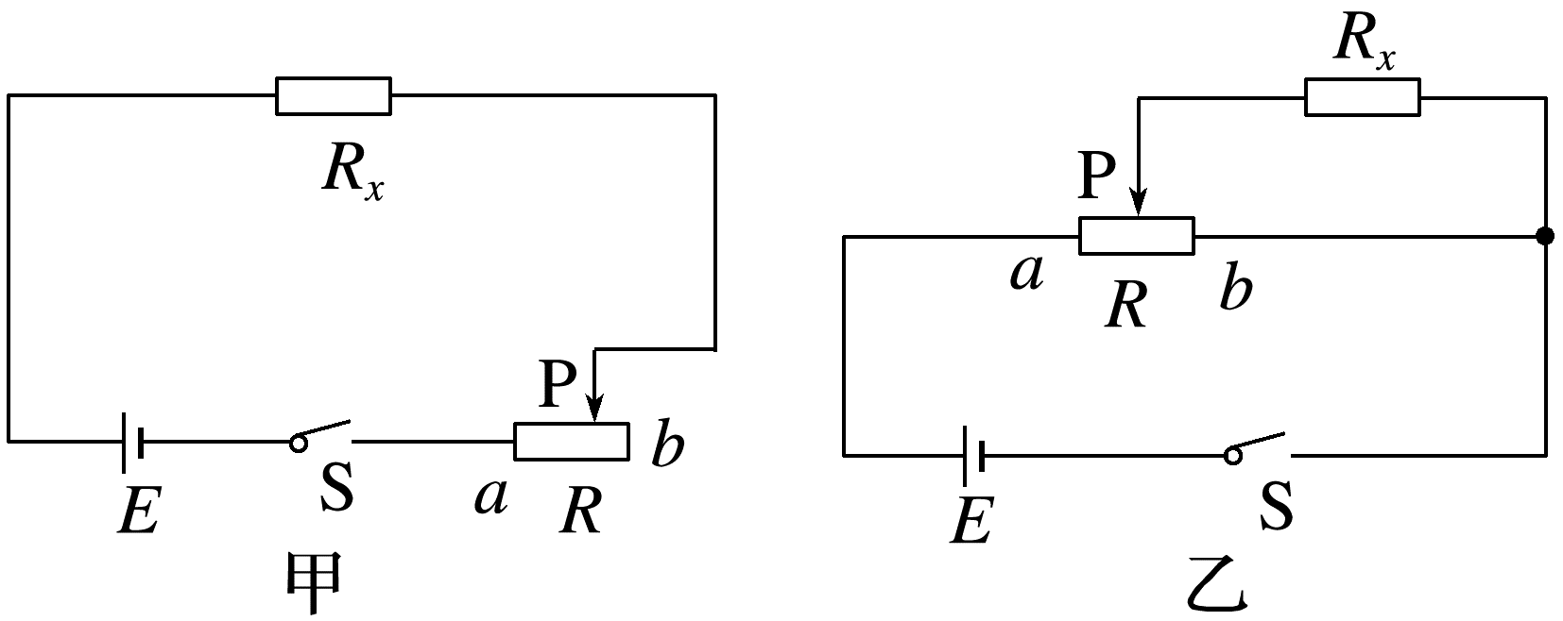
A.乙图电路中的滑动变阻器采用“一上一下”的连接方式
B.在闭合开关前，甲、乙两图中滑片P都应置于b端
C.要求电压和电流调节范围比较大时，选择图乙电路连接
D.甲、乙两图中待测电阻R_{x}两端的电压都可以调到零
6.(2024·张家口市高二月考)如图所示电路中，其两端的电压恒为U，滑动变阻器的最大阻值为R=5 Ω，负载电阻为R₀=5 Ω，以下说法正确的是( )
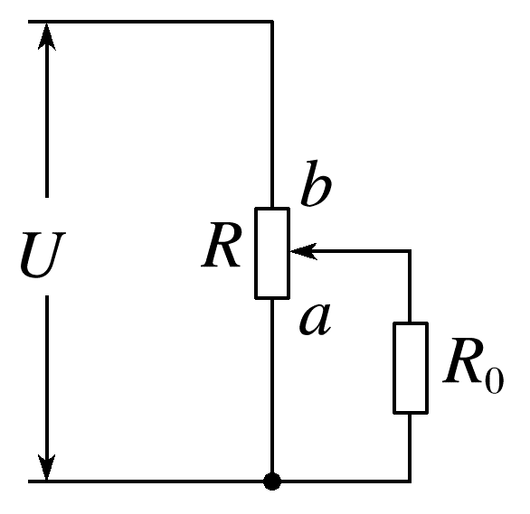
A.滑动变阻器的滑片置于a时，R₀的分压为$\frac{U}{2}$
B.滑动变阻器的滑片置于b时，R₀的分压为$\frac{U}{2}$
C.滑动变阻器的滑片置于a时，电路的总阻值为10 Ω
D.滑动变阻器的滑片置于b时，电路的总阻值为2.5 Ω
[7~10题，每题7分]
7.(2025·驻马店市高二期末)如图所示，有一段长为1 m，电阻为15 Ω的均匀金属丝，两端连接成一闭合圆环，在圆环上取M、N两点与外电路相连，已知M、N间的短圆弧长20 cm，沿AM流入圆环的电流大小为0.5 A，则( )
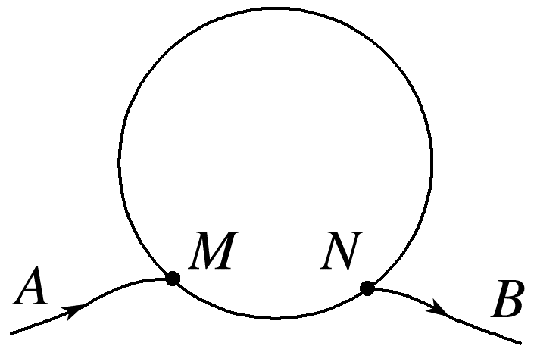
A.M、N间的短圆弧金属丝的电阻值为4 Ω
B.闭合圆环在M、N间的电阻值为2.4 Ω
C.闭合圆环在M、N间的电阻值为15 Ω
D.通过M、N间的短圆弧金属丝的电流大小为0.1 A
8.(多选)(2024·莆田市第一中学高二期中)电位器是用来控制电路的电学器材，其工作原理类似于滑动变阻器，其中P、O、Q为三个接线柱，如图为某电位器的示意图。现将此电位器与一定值电阻、一理想的电流表串联接在一电源两端，通过转动滑动触头来改变电路中的电流。则下列说法正确的是( )
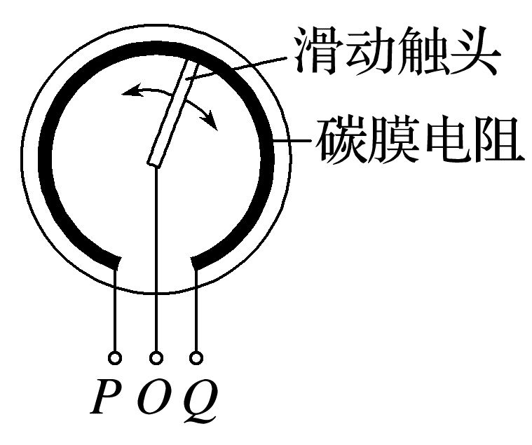
A.如果将P、O两端接入电路，滑动触头顺时针转动时，接入电路的电阻变大
B.如果将P、Q两端接入电路，滑动触头逆时针转动时，接入电路的电阻变大
C.如果将P、Q两端接入电路，滑动触头顺时针转动时，电流表的示数减小
D.如果将O、Q两端接入电路，滑动触头顺时针转动时，电流表的示数增大
9.(2025·锦州市高二期中)一个T形电路如图所示，电路中的电阻R₁=60 Ω，R₂=30 Ω，R₃=60 Ω。另有一测试电源，电源电压为80 V。则( )
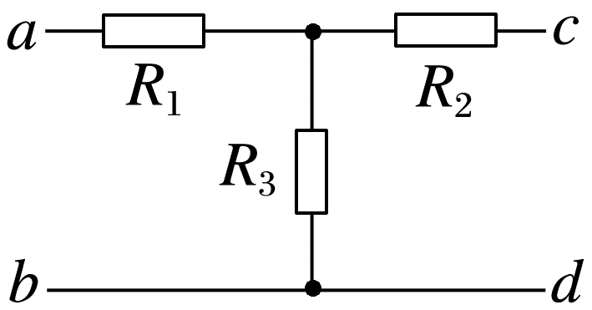
A.当c、d端短路时，a、b之间的等效电阻是120 Ω
B.当c、d端短路时，a、b之间的等效电阻是60 Ω
C.当a、b两端接通测试电源时，c、d两端的电压为20 V
D.当a、b两端接通测试电源时，c、d两端的电压为40 V
10.如图所示，R₁=R₂=R₃=4 Ω，若在A、C两点之间加上U=6 V的电压，则理想电流表的读数为( )
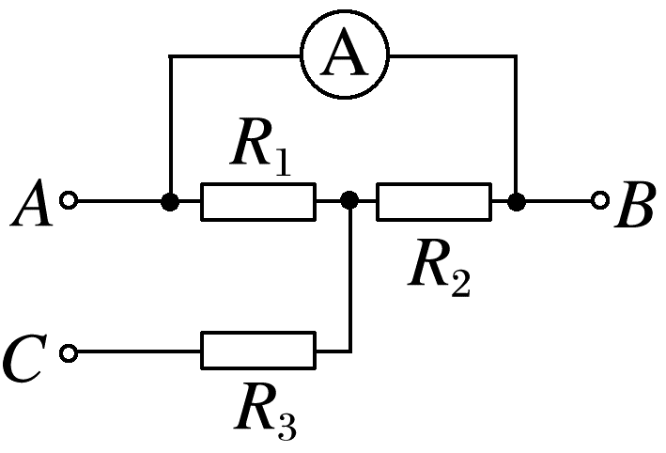
A.0 B.0.5 A C.1 A D.1.5 A
[8分]
11.(多选)(2025·眉山市高二月考)如图所示电源为理想电源，R₁∶R₂=1∶2，两电压表电阻相等但不是远大于R₂，当仅闭合S₁时，V₁表读数U₁；仅闭合S₂时，V₂表读数U₂；当S₁、S₂都闭合时，两电表读数之和为U，则下列判断正确的是( )
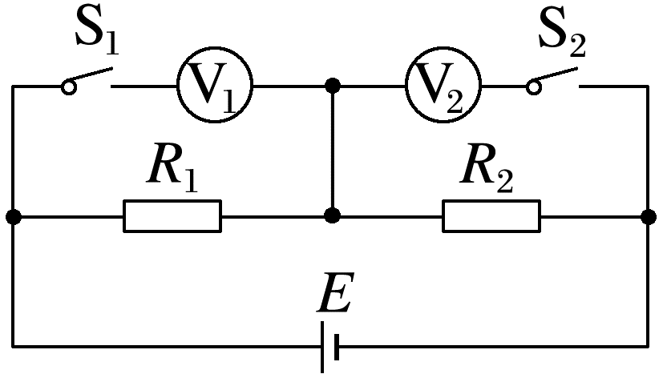
A.U₁+U₂<U B.U₁+U₂=U
C.$\frac{U_{1}}{U_{2}}$=$\frac{1}{2}$ D.$\frac{U_{1}}{U_{2}}$<$\frac{1}{2}$

答案精析
1.AB [根据$\frac{1}{R_{总}}$=$\frac{1}{R_{1}}$+$\frac{1}{R_{2}}$+…+$\frac{1}{R_{n}}$，可知$\frac{1}{R_{总}}$>$\frac{1}{R_{n}}$，可得R_{总}<R_{n}，故并联电路的总电阻一定小于并联支路中最小的电阻，故A正确；在并联电路中，任意支路电阻增大时，总电阻的倒数减小，故总电阻随之增大，故B正确；一个电阻R和一根电阻为零的理想导线并联，总电阻为0，故C错误；并联电路的总电阻的倒数等于各支路电阻的倒数之和，电阻R和阻值无穷大的电阻并联，总电阻约为R，故D错误。]
2.D [根据串并联电路的特点可知，I₁=I₂+I₃，U₂=U₃；由电阻R₂=R₃，可得I₂=I₃，则I₁∶I₂∶I₃=2∶1∶1，D正确。]
3.A [当开关S断开时，电流表的示数为0.6 A，根据欧姆定律有I₁=$\frac{U}{R_{1}}$；当S闭合时，电流表的示数为0.9 A，根据欧姆定律有I₂=$\frac{U}{\frac{R_{1}R_{2}}{R_{1}+R_{2}}}$，联立解得$\frac{R_{1}}{R_{2}}$=$\frac{1}{2}$，A正确。]
4.A [金属环上A、B、C、D四点把其周长分成四等份，令每一等份的电阻为R₀，当A、B点接入电路中时，圆环的等效电阻为R，则有
R=$\frac{2R_{0}·2R_{0}}{2R_{0}+2R_{0}}$=R₀
当A、D点接入电路中时，圆环的等效电阻为R₁=$\frac{3R_{0}·R_{0}}{3R_{0}+R_{0}}$=$\frac{3}{4}$R₀，
解得R₁=$\frac{3R}{4}$，A正确。]
5.BC [题图乙电路中的滑动变阻器采用分压式接法，是“一上两下”的连接方式，故A错误；在闭合开关前，题图甲中滑动变阻器应该全部接入电路，滑片P应置于b端，题图乙中R_{x}两端的电压应该从零开始调节，滑片P也应置于b端，故B正确；题图乙中待测电阻R_{x}两端的电压和电流都可以从零开始调节，而题图甲中待测电阻R_{x}两端的电压和电流都无法调节到零，故题图乙中电压和电流调节范围较大，故C正确，D错误。]
6.D [滑动变阻器的滑片置于a时，R₀与导线并联，R₀的分压为零，故A错误；滑动变阻器的滑片置于b时，R₀的分压为U，故B错误；滑动变阻器的滑片置于a时，R₀被导线短路，电路中的总电阻为R_{总}=R=5 Ω，故C错误；滑动变阻器的滑片置于b时，R₀与R并联，电路中的总电阻为R_{总}'=$\frac{RR_{0}}{R+R_{0}}$=2.5 Ω，故D正确。]
7.B [根据电阻定律，导体的电阻与长度成正比，故短弧的电阻为
R₁=0.2×15 Ω=3 Ω
长弧的电阻为R₂=0.8×15 Ω=12 Ω
闭合圆环在M、N间的电阻值为短弧和长弧并联的电阻，即
R_{MN}=$\frac{R_{1}R_{2}}{R_{1}+R_{2}}$=$\frac{3×12}{3+12}$ Ω=2.4 Ω
故A、C错误，B正确；
通过M、N间的短圆弧金属丝的电流大小与通过M、N间的长圆弧金属丝的电流大小之比等于两段金属丝电阻的反比，即$\frac{I_{1}}{I_{2}}$=$\frac{R_{2}}{R_{1}}$=$\frac{4}{1}$
总电流为0.5 A，故通过M、N间的短圆弧金属丝的电流大小为I₁=$\frac{4}{5}$I_{总}=$\frac{4}{5}$×0.5 A=0.4 A
故D错误。]
8.AD [如果将P、O两端接入电路，滑动触头顺时针转动时，接入电路的电阻变大，故A正确；如果将P、Q两端接入电路，接入电路的电阻为整个碳膜电阻，滑动触头顺时针或逆时针转动时，电阻不变，则电流表的示数不变，故B、C错误；如果将O、Q两端接入电路，滑动触头顺时针转动时，接入电路的电阻变小，则电流表的示数增大，故D正确。]
9.D [当c、d端短路时，a、b之间电路结构为R₂、R₃并联后与R₁串联，根据并联电阻和串联电阻的规律，a、b之间的等效电阻为R_{ab}=R₁+$\frac{R_{2}R_{3}}{R_{2}+R_{3}}$=80 Ω，故A、B错误；当a、b两端接通测试电源时，c、d两端的电压等于电阻R₃两端的电压，则U₃=$\frac{R_{3}}{R_{1}+R_{3}}$U=40 V，故C错误，D正确。]
10.B [当电压加在A、C两点时，R₂与R₁并联后再与R₃串联，电流表测量流过R₂的电流；电路中总电阻R_{总}=R₃+$\frac{R_{2}R_{1}}{R_{2}+R_{1}}$=4 Ω+$\frac{4×4}{4+4}$ Ω=6 Ω，由欧姆定律可知，干路电流I=$\frac{U}{R_{总}}$=$\frac{6}{6}$ A=1 A，根据并联电路分流原理可知，流过电流表的电流I₂=$\frac{1}{2}$I=$\frac{1}{2}$×1 A=0.5 A，故选B。]
11.AC [V₁、V₂表电阻相等但没有远大于R₂电阻，仅闭合S₁时，V₁表与R₁并联后的电阻值小于$\frac{R_{2}}{2}$，并联部分两端电压U₁<$\frac{1}{3}$E，同理，仅闭合S₂时，V₂表与R₂并联后的电阻值小于2R₁，并联部分两端电压U₂<$\frac{2}{3}$E，当S₁、S₂都闭合时，两表读数之和U=E，故U₁+U₂<U，故A正确，B错误；
仅闭合S₁时，V₁表与R₁并联后的电阻R_{并1}=$\frac{R_{V}R_{1}}{R_{V}+R_{1}}$
并联部分两端电压U₁=
$\frac{\frac{R_{V}R_{1}}{R_{V}+R_{1}}}{\frac{R_{V}R_{1}}{R_{V}+R_{1}}+R_{2}}$E=$\frac{R_{V}R_{1}}{R_{V}R_{1}+R_{V}R_{2}+R_{1}R_{2}}$E
同理，当仅闭合S₂时
U₂=$\frac{R_{V}R_{2}}{R_{V}R_{1}+R_{V}R_{2}+R_{1}R_{2}}$E
联立解得$\frac{U_{1}}{U_{2}}$=$\frac{R_{1}}{R_{2}}$=$\frac{1}{2}$
故C正确，D错误。]

